限界 · GENKAI v1.3 · 限界
山本 健二  YAMAMOTO Kenji | 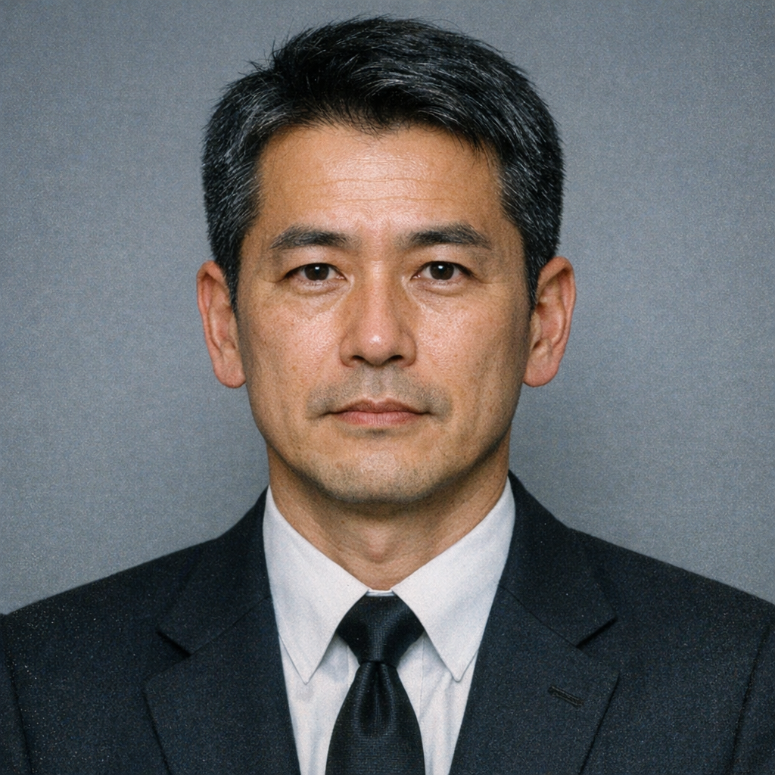
Età 42 · Ruolo Capo Squadra Investigativa · Grado Ispettore Capo (Keibu) · Servizio 18 anni
━━━━━━━━━━━━━━━━━━━━━━━━━━━━━━━━━━━━━━━━━━━━━━━━━━━━━━━━━━━━━━━━━━━━━━
能力 ATTRIBUTI
Attributo | Base | Finale
Distacco 冷静 | 6
Pazienza 忍耐 | 4
Silenzio 沈黙 | 6
Lucidità 明晰 | 6
Ascolto 傾聴 | 4
Presenza 存在 | 5
5 punti da distribuire (max 2 per attributo, max 8)
Distacco: scene brutali, non farti coinvolgere · Pazienza: attese, interrogatori lunghi · Silenzio: incassare, non reagire
Lucidità: analizzare, ricostruire · Ascolto: cogliere bugie, far parlare · Presenza: fare pressione, autorità
━━━━━━━━━━━━━━━━━━━━━━━━━━━━━━━━━━━━━━━━━━━━━━━━━━━━━━━━━━━━━━━━━━━━━━
気 KI — TENUTA
Attributo Finale più basso + 2d6 (prendi il dado più alto). Se esce 1, ritira.
Ki Max: ________ ≤3 Genkai
Ki attuale: ________ 悟り SATORI — 1/sessione, successo automatico ☐
━━━━━━━━━━━━━━━━━━━━━━━━━━━━━━━━━━━━━━━━━━━━━━━━━━━━━━━━━━━━━━━━━━━━━━
情け NASAKE — Compassione  情けは人の為ならず  Bonus Kiwami+/Nami+ perso → conserva 1 Ki.  Solo donabile a un altro PG giocando la scena.  Si perde a fine sessione.  Nasake: ☐ Vuoto ☐ Pieno | 算盤 SOROBAN — Giornata  Nami+ → +1 Kiwami+ → +2  Nami- → -1 Kiwami- → -2  ≥ partenza → 2d6 migliore (reroll 1)  < partenza → 2d6 peggiore (reroll 1)  0 1 2 3 4 ⑤ 6 7 8 9
━━━━━━━━━━━━━━━━━━━━━━━━━━━━━━━━━━━━━━━━━━━━━━━━━━━━━━━━━━━━━━━━━━━━━━
業 GOU — IL DEBITO (scegli uno)
Il Gou funziona SEMPRE. Successo = preciso, Fallimento = vago. Secondo uso: costo doppio.
▸ Pugno di Ferro 鉄拳
Pressione psicologica costante e implacabile. Non un momento — un peso che non si toglie.
Attributo: Presenza Costo: 3 Ki
Successo: Il PNG cede su un punto importante — ammette, collabora, si ritira
Fallimento: Il PNG è scosso e sotto pressione, ma non cede
▸ Teatro delle Ombre 影芝居
Guardando una scena, vedi le sagome sbiadite di ciò che è accaduto.
Attributo: Lucidità (requisito: ≥ 7) Costo: 4 Ki
Successo: 2-3 momenti chiave come sagome sbiadite, nell'ordine giusto, con vuoti. Non volti, non dettagli
Fallimento: Un singolo momento congelato — una sagoma, una posizione, senza prima né dopo
▸ Lo Spirito che Resta 残心
La consapevolezza che persiste dopo l'azione. Lo spirito del samurai che non cede.
Attributo: Distacco o Pazienza (dual) Costo: 2 Ki
Successo: Per il resto della scena, 11 e 12 contano come fallimento leggero — non crolli
Fallimento: Solo il 12 è protetto. L'11 resta Nami negativo
━━━━━━━━━━━━━━━━━━━━━━━━━━━━━━━━━━━━━━━━━━━━━━━━━━━━━━━━━━━━━━━━━━━━━━
Gou scelto: ________________________________

山本 健二 · YAMAMOTO Kenji
━━━━━━━━━━━━━━━━━━━━━━━━━━━━━━━━━━━━━━━━━━━━━━━━━━━━━━━━━━━━━━━━━━━━━━
人 CHI SEI
Sei un veterano rispettato. Hai risolto casi importanti, hai costruito una reputazione solida. Ma la tua vita privata è un disastro. Sei mesi fa tua moglie Yuko ti ha lasciato. Non ci sei mai, ha detto. Aveva ragione. Ora vivi in un piccolo appartamento a Fushimi, con le scatole ancora da disfare. Tuo figlio Takeshi (8 anni) vive con la madre. Il martedì e il giovedì è con te. O dovrebbe esserlo. Il problema: il lavoro viene sempre prima.
━━━━━━━━━━━━━━━━━━━━━━━━━━━━━━━━━━━━━━━━━━━━━━━━━━━━━━━━━━━━━━━━━━━━━━
影 IL TUO PROBLEMA — LA FAMIGLIA
Tua sorella Yamamoto Noriko è stata il tuo supporto durante il divorzio. Ha coperto le tue assenze, ha badato a Takeshi quando tu non potevi. Ma la pazienza di Noriko ha un limite. L'ultima volta che le hai chiesto aiuto, te lo ha detto chiaramente: Non sono la tua baby-sitter di riserva. Devi scegliere cosa conta davvero. Sai che Noriko è stanca. Sai che il rapporto con Takeshi è fragile.
━━━━━━━━━━━━━━━━━━━━━━━━━━━━━━━━━━━━━━━━━━━━━━━━━━━━━━━━━━━━━━━━━━━━━━
縁 YAMAMOTO Noriko
Età | 38 anni
Occupazione | Insegnante di ikebana
Relazione | Sorella minore, una volta eravate molto uniti
Cosa vuole | Che tu ammetta di avere un problema. Non singoli episodi — il pattern.
Non urla. È peggio. Parla con calma, con quella delusione quieta che ferisce più della rabbia. Fa domande scomode.
━━━━━━━━━━━━━━━━━━━━━━━━━━━━━━━━━━━━━━━━━━━━━━━━━━━━━━━━━━━━━━━━━━━━━━
縁者 CONOSCENZA — TANAKA Shuichi
Giornalista al Kyoto Shimbun
Vecchio compagno di università. Vi vedete per bere ogni tanto. Accesso agli archivi del giornale, voci di corridoio, contatti nel mondo della stampa.
Contatto: Cellulare personale. Risponde sempre, anche di notte.
Costo: Ogni tanto una soffiata, niente di compromettente.
Una volta per sessione senza conseguenze. La seconda volta, chiederà qualcosa in cambio.
━━━━━━━━━━━━━━━━━━━━━━━━━━━━━━━━━━━━━━━━━━━━━━━━━━━━━━━━━━━━━━━━━━━━━━
面 COME TI COMPORTI
建前 In pubblico: Sei il capo. Calmo, competente, rispettato. Non mostri mai debolezza davanti alla squadra.
本音 In privato: Sei esausto. Ti senti in colpa per Takeshi. A volte ti chiedi se ne vale la pena.
Frase tipica: Abbiamo un lavoro da fare. Concentriamoci su quello.
Sotto pressione: Ti chiudi. Parli meno. Diventi più brusco. Non deleghi — fai tutto tu.
Debolezza: Quando qualcuno mette in dubbio le sue priorità tra lavoro e famiglia.
━━━━━━━━━━━━━━━━━━━━━━━━━━━━━━━━━━━━━━━━━━━━━━━━━━━━━━━━━━━━━━━━━━━━━━
癖 TRATTI PERSONALI
Vizio: Caffè nero, almeno sei tazze al giorno.
Tic: Si massaggia il ponte del naso quando è stanco o frustrato.
Oggetto: Un orologio Seiko automatico, regalo di suo padre per la promozione.
Gusto: Udon caldo da un chiosco vicino alla centrale. Sempre lo stesso, sempre in piedi.
Rituale: Ogni mattina, caffè Boss in lattina al distributore.
━━━━━━━━━━━━━━━━━━━━━━━━━━━━━━━━━━━━━━━━━━━━━━━━━━━━━━━━━━━━━━━━━━━━━━
仲 LA SQUADRA
{{rapporto_1_nome}}: {{rapporto_1_testo}}
{{rapporto_2_nome}}: {{rapporto_2_testo}}
{{rapporto_3_nome}}: {{rapporto_3_testo}}
{{rapporto_4_nome}}: {{rapporto_4_testo}}

